1.5. Типы изображений
В общем случае изображения могут подразделяться на:
• одномерные динамические (осциллограммы);
• двумерные статические (рисунки, карты и др.);
• двумерные динамические (фильмы);
• квазитрехмерные статические (стереофотографии, 3D графика);
• квазитрехмерные динамические (стереофильмы, 3D графика);
• трехмерные динамические (голограммы).
Обработка изображений занимается исследованием в основном двумерных и трехмерных изображений, причем следует отметить, что обработка двумерных динамических изображений может быть сведена к обработке последовательности кадров, т.е. к обработке двумерных статических изображений кадров.
Обработка трехмерных изображений - это самостоятельная область исследований, которая далее рассматриваться не будет. Следует заметить, что в некоторых случаях трехмерное изображение может быть сведено к обработке последовательности двумерных изображений.
Рассмотрим типы двумерных изображений, обработка которых будет рассмотрена в данной книге.
1.5.1. Картографические изображения
Картографическая информация (КИ) в ее традиционной форме представления является сообщением о состоянии или содержании местности, сделанном средствами графического изображения. Такое изображение содержит сведения о внешних пространственных связях отображаемых объектов, передаваемые геометрической характеристикой некоторого масштаба в виде условных знаков, а также сведения о характеристиках объектов, передаваемые количественными и качественными показателями. Другими словами, под картографической информацией понимается особый вид графической информации, передающий сведения о Земле и небесных телах на математически определенной поверхности (т.е. в определенной картографической проекции) посредством графического изображения или кодирования электрических, оптических и других сигналов на любых носителях. Картографическая информация дает возможность установить наличие определенной совокупности географических объектов, их месторасположение, форму, границы распространения, а также характеристики этих объектов.
Основным документом, отражающим картографическую информацию, является карта. Карта, представляющая подробно крупномасштабное изображение местности, называется топографической. Всю картографическую информацию, отображаемую на топографических картах, можно классифицировать по содержанию, объему и форме представления. Пример карты приведен на рис. 1.5
Картографическая информация, отображаемая на картах, по содержанию может быть разделена на элементы содержания, а те, в свою очередь, на объекты карты. С точки зрения обработки карты для представления ее в памяти ЭВМ рассматриваются следующие элементы содержания (ЭС) топографических карт [43]:
• математические элементы, элементы плановой и высотной основы;
• рельеф;
• гидрография и гидротехнические сооружения;
• населенные пункты;
• промышленные, сельскохозяйственные и социально-культурные объекты;

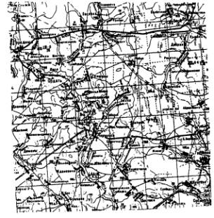
Рис. 1.5. Пример картографического изображения

• дорожная сеть и дорожные строения;
• растительный покров и грунты;
• границы и ограждения.
Формой представления КИ на топографической карте является картографическая символика. Картографические символы, обозначающие реальные предметы, явления и процессы, определяют их вид и некоторые количественные и качественные характеристики, а также пространственное положение. По форме представления объекты карты могут быть подразделены на дискретные, месторасположение которых определяется одной-двумя точками, линейные, местоположение которых определяется совокупностью точек, соединенных в линию, площадные, местоположение которых определяется контуром некоторой области.
К дискретным объектам относятся отдельные здания, высоты, отдельные деревья, кустарники и др., к линейным - границы, пути сообщения, горизонтали, рвы, изгороди, линии границ и др., к площадным - озера, леса, сады и др.
Следует также отметить, что расположение какого-либо одного объекта на карте, как правило, согласовано с расположением других объектов, т.е. между картографическими объектами существуют различного рода зависимости. Функции этих зависимостей состоят в отражении семантической связи объектов, их графического взаиморасположения, в осуществлении возможности исключения дублирования и управления поиском, а особенно согласованным обновлением данных.
С точки зрения ввода и распознавания КИ является одним из сложных видов графической информации. Особую сложность для ввода представляет наличие большого количества цветов тиражного оттиска. Кроме того, существует различие в условных знаках карт разных масштабов, годов издания, отечественного и иностранного издания.
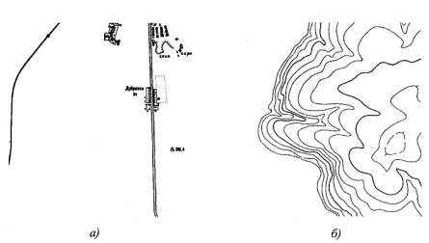
Процесс ввода и распознавания карт отечественного издания несколько упрощается из-за того, что на каждую карту существуют диапозитивы (дубликаты) постоянного хранения (ДПХ), комплект которых состоит из абрисных и расчлененных по цветам издания диапозитивов. Абрисные диапозитивы содержат все штриховые элементы изображения на одной основе. Расчлененные по цветам издания диапозитивы изготовлены на отдельных основах. Они подразделяются на оригиналы, штриховых ЭС (оригиналы контура, гидрографии и рельефа) и оригиналы заливок (заливки леса, дорог и кварталов, водной поверхности). Примеры оригиналов контура и рельефа приведены на рис 1.6.
Рис. 1.6. Пример оригиналов контура (а) и рельефа (б)

Таким образом, исходная картографическая информация может рассматриваться на трех уровнях [43]:
1) исходный лист карты;
2) элемент содержания карты, изображенный на ДПХ;
3) элементарный объект карты (ЭОК).
Примеры картографических объектов приведены на рис. 1.7.
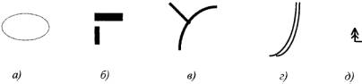

Рис. 1.7. а) изолиния, б) здания, в) река, г) дорога, д) условный знак

Каждый ЭОК содержит определенный набор характеризующих его признаков. В общем случае все признаки могут быть разделены на две основные группы:
• признаки, содержащие метрическую информацию об объектах;
• признаки, обеспечивающие получение смысловой (семантической) информации.
К первой группе следует отнести плановые положения объекта (геометрические и прямоугольные координаты, которые получаются при цифровании КИ). Ко второй группе относятся признаки, характеризующие свойства данного объекта. К ней относятся непосредственно количественные и качественные признаки, составляющие основной набор семантической информации об объекте. В процессе создания цифровых карт местности происходит преобразование картографической информации из графической и/или текстово-табличной формы в цифровую [66]. При этом под цифровой топографической картой понимается цифровая информация о местности, записанная на машинный носитель в установленной структуре и кодах в принятой проекции, разграфке, системе высот, карте определенного масштаба. Цифровые карты могут получаться при обработке аэрофотоснимков, карт и использоваться во многих приложениях.
1.5.2. Изображения интегральных микросхем
Интегральные микросхемы все больше и больше вовлекаются практически во все отрасли науки и техники. Спектр применения ИМС огромен, и существует тенденция его постоянного расширения. В связи с этим большую важность приобретает надежность микросхем. Одним из способов повышения качества и надежности микросхем является ужесточение и усовершенствование методов контроля при их производстве. Одним из аспектов такого контроля является автоматический контроль качества изготовления и проверка топологии ИМС на основе сканированного изображения каждого физического слоя ИМС [36,45, 78,121,154].
Цифровая обработка изображений в области производства интегральных микросхем используется для автоматизации процессов обратного проектирования и контроля качества произведенных ИМС. На изображениях присутствуют фрагменты определенного слоя ИМС в требуемом увеличении. Отличительными особенностями изображений ИМС является их низкое качество, заключающееся в низком контрасте изображения (обусловленного плохими условиями освещения). Объекты изображений ИМС имеют, как правило, нечетко выраженные границы, что объясняется сложностью обработки кристалла ИМС и малыми размерами объектов. Другой причиной является недостаточная глубина- резкости микроскопа, особенно при больших увеличениях. Таким образом, одни элементы ИМС выглядят на изображении более четко, другие - менее четко. Еще одним фактором, влияющим на качество изображения, являются повреждения, которые наносятся исследуемому слою в процессе удаления вышележащих слоев (анализ производится для полностью изготовленной ИМС, слои которой удаляются специальным образом после сканирования) и выражаются в механическом повреждении поверхности слоя.
Наиболее важной задачей является анализ и классификация элементов ИМС, находящихся на изображении, определение их параметров и преобразование в формат, используемый при проектировании ИМС.
Для того чтобы произвести проверку топологии, необходимо восстановить ее на основе изображений, полученных путем сканирования отдельных ее слоев. С точки зрения обработки изображений задача может быть представлена следующим образом: на цифровом полутоновом изображении необходимо выделить особенности определенного класса (края элементов и проводящих дорожек), произвести растр-векторное преобразование, после чего должен производиться анализ полученной информации, по завершении которого восстанавливается топология данного физического слоя ИМС. После построения топологии для каждого слоя ИМС, на основе совместного анализа полученных данных и расположения точек соединения между слоями, возможно получение полного описания топологии ИМС в целом. В табл. 1.2. приведены размеры, количество элементов и количество точек топологии для печатных плат, и интегральных микросхем различной степени интеграции: средняя интегральная схема (СИС), большая интегральная схема (БИС), сверхбольшая интегральная схема (СБИС) [35].

Таблица 1.2
Тип ИЭТ | Макс, размер, мм | Количество элементов | Общее  число точек топологии | Мин.размер элемента,  мкм
Печатная  плата | 300x500 | 10³ | 10⁵ | 100... 200
ИМС | 1,5x1,5 | 10² | 10⁴ | 20
СИС | 2x2 | 10³ | 10⁵ | 10
БИС | 6x6 | 10⁴...10⁵ | 10⁶...10⁷ | 1...5
СБИС | 10x10 | 10⁶ | 10⁸ | 1,5...1

В данной книге будут рассмотрены технологии обработки изображений ИМС двух основных типов (рис. 1.8):
• металлические проводники и подложка (рис. 1.8,а);
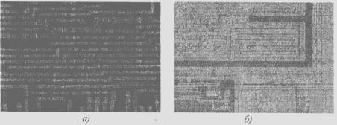
• активные элементы (резисторы, транзисторы и т.д.) и подложка
(рис. 1.8,6).

Рис. 1.8. Пример изображений ИМС

Проверка качества ИМС в некоторой степени соотносится с проверкой печатных плат, однако имеет ряд отличительных особенностей ввиду более сложного рисунка ИМС [127,166,218]. Существуют системы обработки изображений ИМС,- предназначенные для обратного проектирования и контроля качества, выполняющие, по сути, такие же задачи. При производстве современных ИМС существует тенденция, заключающаяся в росте размера кристалла (рис.1.9,а) и снижении размера элементов (рис. 1.9,6).
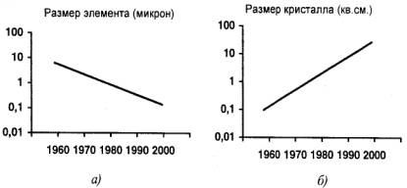
Рис. 1.9. Тенденции в изменении размеров ИМС

Это налагает достаточно серьезные требования на визуальный контроль микросхем, поскольку самые мелкие детали нередко невидимы с помощью оптических методов.
1.5.3. Изображения земной поверхности
В последние десятилетия наблюдается значительный рост интереса ведущих государств и прогресс в развитии методов и средств исследования природных ресурсов Земли с помощью космических систем.
Автоматизированная обработка применяется для обработки изображений, получаемых с искусственных спутников Земли. Только с одного спутника поступает порядка 300 000 многозональных изображений в год. Вся эта информация должна быть своевременно передана, зафиксирована, скорректирована и переработана.
Научно-технический подкомитет Комитета ООН по космосу определяет дистанционное зондирование (ДЗ) Земли как наблюдения и измерения энергетических и поляризационных характеристик собственного и Отраженного излучения элементов суши, океана и атмосферы Земли в различных диапазонах электромагнитных волн, способствующие описанию местонахождения, характера и временной изменчивости естественных природных параметров и явлений, природных ресурсов Земли, окружающей среды, а также антропогенных объектов и образований.
Данные ДЗ Земли поставляются космическими аппаратами различных стран, как непосредственно с орбиты, так и по разнообразным каналам связи. Сбор этих данных, их обработка и поставка потребителям является одной из главных задач использования космической информации, от качества решения которой существенно зависит эффективность использования результатов ДЗ Земли.
Данные ДЗ широко используются в следующих областях:
• разведка минерального сырья;
• сельское хозяйство (контроль за производством сельскохозяйственных культур, планирование и осуществление ирригационных мероприятий, борьба с болезнями и поражениями сельскохозяйственных культур);
• метеорология (прогнозирование стихийных бедствий и снижение ущерба от их последствий, исследование климата и наблюдения за его изменениями);

• исследование природных ресурсов и состояния морей (исследование в интересах рыболовства и его рациональная организация освоение и рациональное использование шельфа, контроль загрязнения моря и борьба с ними);
• планирование землепользования и рациональное использование земель в городских и сельских районах, включая пастбища и неос-военные Земли;
• наблюдение за состоянием и рациональное использование рас-тительности;
• охрана водных ресурсов;
• геодезия и картография.
Изображения земной поверхности получаются с помощью ви-чео/фотокамер, установленных на спутниках Земли либо на самолетах (рис. 1.10).

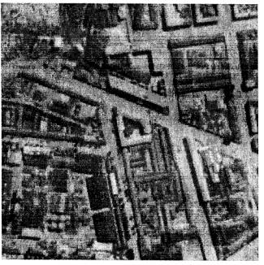
Рис. 1.10. Пример изображения земной поверхности

Фотосъемка земной поверхности производится уже несколько десятилетий, и получаемые изображения имеют высокое качество с фотографической точки зрения. Однако на изображениях могут быть искажения другого рода - тени от объектов, облака, которые могут затруднить процесс обработки и анализа изображений. Для получения более полной информации о состоянии земной поверхности используется съемка одного и того же участка земной поверхности в различных спектральных областях. В таком случае каждому пикселю соответствует интенсивность излучения в соответствующем спектральном диапазоне.
1.5.4. Изображения чертежей
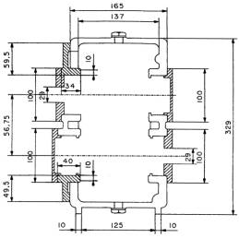
Чертежом называют документ, содержащий изображения предмета и другие данные, необходимые для его изготовления и контроля. Чертеж содержит изображения (проекции), которые в зависимости от их содержания делятся на виды, разрезы, сечения и сведения, необхо- димые для изготовления изделий (рис. 1.11).
Рис. 1.11. Пример изображения чертежа
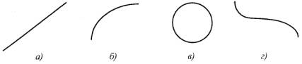
Основными элементами каждого чертежа являются линии, размеры, различная дополнительная информация. Каждый из этих элемен-тов в свою очередь может быть представлен как составленный из раз-личных составляющих частей, называемых примитивами. Некоторые из примитивов приведены на рис. 1.12.

Рис. 1.12. Примитивы чертежа:
а) прямая, 6) дуга, в) окружность, г) кривая

В настоящее время актуальной является проблема ввода и распознавания инженерных чертежей в ЭВМ, поскольку большинство из них до настоящего времени находится в бумажной форме.
Цель распознавания изображений чертежей заключается в автоматическом формировании описания чертежа в терминах универсальных элементов чертежа, которые используются в системах САПР и которыми оперирует пользователь. Основными элементами чертежа считаются контурные (обычно утолщенные), линии симметрии (штрихпунктирные линии), невидимые линии контура (штриховые линии), сечения (заштрихованные области), размерности различных типов (линейная, радиальная и т.п.), обозначения допусков и подобные им элементы, которые характеризуются своей формой (прямая, дуга окружности и т.д.). Эти элементы в дальнейшем могут использоваться как основа для понимания чертежа, т.е. для его описания в терминах двумерных объектов, характерных для конкретной области применения и содержащихся в специальных библиотеках САПР систем (например, болты, валы, штифты и т.п.), а также для восстановления трехмерных моделей деталей.
/.5.5. Многоканальные изображения
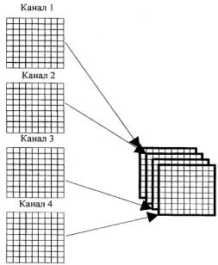
Многоканальные изображения были введены в дистанционном зодировании земной поверхности. С целью повышения информатив-ности снимков земной поверхности производится съемка одного и того же участка на поверхности Земли в различных спектральных диапазонах. В таком случае получается несколько изображений (их количество может достигать нескольких десятков), соответствующих интенсивности излучения участка поверхности в данном спектральном диапазоне. Из трех изображений, соответствующих красному, зеленому и синему спектральному диапазонам, можно составить цветное изображение данного участка поверхности. Схема получения многоканального изображения приведена на рис. 1.13.
В табл. 1.3 приведены значения длин волн, соответствующих различным спектральным диапазонам, а также характеристики, определяемые с их помощью при анализе снимков земной поверхности. Помимо характеристик, определяемых по единственному спектральному диапазону и указанных в таблице, многоканальное изображение позволяет повысить надежность распознавания либо классификации объектов изображения, поскольку можно рассматривать сочетание интенсивностей во всех спектральных диапазонах [1].

Таблица 1.3
Номер | Диапазон  (мкм) | Назначение
1 | 0,45-0,52 | Анализ прибрежных вод, различение растительности от почвы, различение хвойных и лиственных пород
2 | 0,52-0,60 | Высокая отражающая способность у здоровых растений
3 | 0,63-0,69 | Поглощение хлорофилла для различения видов растений
4 | 0,76-0,90 | Оценка биомассы, распределение влаги
5 | 1,55-1,75 | Измерение влажности растений, различение снега и облаков
6 | 10,4-12,5 | Тепловое излучение предприятий, другие термические измерения
7 | 2,08-2,35 | Гидротермические измерения

Так, использование нескольких спектральных диапазонов позволяет вполне уверенно распознать и классифицировать изображения сельскохозяйственных полей по типам растительности, тогда как использование только видимых диапазонов не столь эффективно ввиду приблизительно одинаковой окраски всех растений.
На рис 1.14,а показан один из спектральных диапазонов, соответствующих видимой части спектра, полученного с помощью спутника Landsat ТМ, на рис 1.14,6 - инфракрасной части спектра, полученного с помощью спутника SPOT.
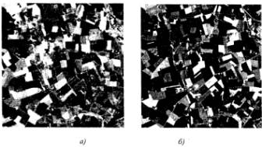
Рис. 1.14. Пример многоканального изображения
1.5.6. Изображения лица человека
Большое внимание уделяется вопросу построения автоматизированных систем идентификации личности на основе геометрических характеристик лица. К настоящему времени имеется достаточно большое количество работ, посвященных исследованиям эффективности работы подобных систем [14,83]. И несмотря на то, что достоверность распознавания при использовании данного подхода в самых первых экспериментах составила 45-75% [96], за рубежом продолжают активно разрабатывать автоматизированные системы идентификации личности по портрету, основанные на сравнении расстояний между определенными точками лица. Надежность распознавания повысилась до 90% [122] и 95% [129].
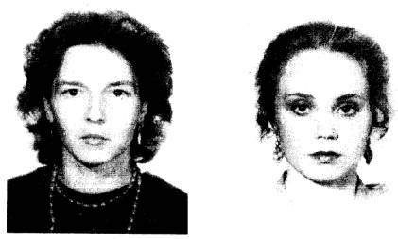
Как правило, под термином "портрет" подразумевается цифровое изображение лица человека в фас. Изображение должно быть получено при достаточном освещении, т.е. при таком, когда на лице не имеется существенных теней, затрудняющих процесс автоматического выделения идентификационных черт, точек и т.п. Кроме того, важное для идентификации значение имеет выражение лица объекта в момент съемки - желательно, чтобы оно было нейтральным (без напряжения мимических мышц), глаза открыты, рот закрыт. Примеры изображений лица человека приведены на рис. 1.15.

Рис. 1.15. Примеры изображений лица человека

Исторически первый подход к решению проблемы автоматической идентификации человека по его портрету был основан на выделении и сравнении некоторых антропометрических характеристик лица
Основная проблема, с которой приходится сталкиваться разработчикам систем распознавания при использовании данного подхода, - выбор совокупности характерных точек, однозначно описывающих конкретное человеческое лицо [83]. При этом необходимо учитывать следующие требования: точки на лице или черты лица, на которых основывается идентификация, не должны закрываться прической, бородой, маской и т.п.; для обеспечения независимости процесса распознавания от масштаба изображения целесообразно описывать систему идентификационных точек в отношениях между ними; выбранная система точек должна обеспечивать относительную устойчивость процесса распознавания при незначительном изменении ракурса съемки (легкий поворот головы, наклон, изменение выражения лица и т.д.); количество характерных точек системы, удовлетворяющей вышеизложенным требованиям, должно быть по возможности меньшим, так как время их автоматизированного выделения и обработки прямо пропорционально их количеству.
Идентификация лица человека по фотоснимкам проводится с помощью антропометрических точек. Однако при криминалистической идентификации по портрету изучаются также такие характеристики элементов внешности, как форма, величина (относительная), положение, цвет (если сравниваемые снимки цветные), количество одноименных элементов внешности (морщины, родинки и др.), наличие (отсутствие) элементов, степень симметрии парных элементов, выраженность. Следует отметить, что измерения расстояний между антропометрическими точками проводятся экспертами-криминалистами только по горизонтали или по вертикали. В целях идентификации человека чаще всего используются cледующие понятия, основанные на расстоянии [83]:
• между подбородком и линией глаз;
• между серединой линии смыкания губ и подбородком;
• между центром сетчатки глаза и линией волосяного покрова;
• между центром сетчатки глаза и центром носа;
• между кончиком подбородка и серединой лица;
• между внутренним уголком глаза и центром лица;
• между центром сетчатки глаза и центром брови;
• от центра брови до центра лица;
• между центром зрачка и серединой линии смыкания губ;
• между внутренним уголком глаза и уголком рта;
• между серединой линии смыкания губ и нижней точкой носа;
• ширины лица на уровне линии глаз;
• ширины лица на уровне нижней точки носа;
• ширины лица посередине между линией глаз и нижней точкой носа;
• максимальная ширина носа;
Кроме рассмотренных, существуют и другие типы изображений, однако они не будут рассматриваться в данной книге.

